Государственное бюджетное общеобразовательное учреждение
«Школа №1502» города Москвы

Индивидуальный проект

«Расширенный Калькулятор»

Работа ученика 8 «Н» класса
Лопатина Антона Юрьевич

Руководитель проекта
Шаров Иван Юрьевич

2025

Оглавление
Введение -------------------------------------------------------------------------3
Глава 1 Теоретическая часть ------------------------------------------------4
1.1 Анализ и подготовка материалов -------------------------------4
1.2 Подготовка среды разработки -----------------------------------5
Глава 2 Практическая часть -------------------------------------------------8
2.1 Разработка приложения -------------------------------------------8
2.2 Написание сайта для распространения -----------------------10
Заключение --------------------------------------------------------------------12
Список литературы ----------------------------------------------------------12

Введение:
Актуальность проекта

В наше время существует множество калькуляторов с совершенно разным функционалом. Есть чисто алгебраический калькулятор, есть калькулятор с возможностью решать линейные уравнение, есть статистический калькулятор. Но совместного калькулятора, где есть одновременно все функции нет.

Цель работы

Разработать и распространить калькулятор с нужным функционалом для школьников/студентов

Задачи
- Анализ и подготовка материалов
- Исследовать текущие калькуляторы их функциональность

2. Подготовка среды разработки
- Проанализировать доступные языки программирования и выбрать наилучший.
- Выбрать необходимые модули для расчетов

3. Разработка приложения
- Разработать UI/UX для данного приложения
- Продумать логику вычислений

4. Написать сайт для распространения
- Найти наилучший фреймворк
- Написать данный сайт

Теоретическая часть

Анализ и подготовка материалов

Чтобы разработать с функционалом, который удовлетворит школьникам и студентам, нужно для начала изучить калькуляторы, которые очень часто используют школьники, студенты и люди. Я выбрал для анализа такие калькуляторы Windows (Приложение) и веб калькулятор Desmos
Давайте посмотрим их плюсы и минусы:
- Калькулятор для Windows:
  - Плюсы
    - Присутствие истории
    - Возможность запоминать числа
    - Возможность построить график по любому примеру
    - Возможность перевода и работы с другими системами счисления
    - Возможность перевода единиц
  - Минусы
    - Отсутствие справки по функциям
- Desmos – научный калькулятор (WEB)
  - Плюсы
    - Возможность решать уравнения
    - Возможность нескольких действий в строку
    - Возможность вычисления среднего арифметического
  - Минусы
    - Отсутствие обратных тригонометрических функций
Так как эти калькуляторы являются самыми популярными на пк. Мы выявляем, что самое необходимое для школьников/студентов это: возможность построения графика, работа с разными системами счисления, решение уравнений, возможность выполнять несколько действий за один пример, возможность вычислять тригонометрию и статистика

Подготовка среды разработки
На данный момент разработано много языков программирования: Python, C++, Java, Kotlin. И давайте разберем его плюсы и минусы для разработки графического приложения
- Python
  - Плюсы
    - Встроенная библиотека для работы с графическими приложений
    - Множество других библиотек для вычислений
    - Возможность быстро установить нужную библиотеку с помощью pip
    - Простота и читаемость
  - Минусы
    - Относительная медлительность.
- C++
  - Плюсы
    - Высокая производительность
    - Кроссплатформенность
  - Минусы
    - Сложность изучения и использования
    - Необходимость ручного управления памятью
    - Долгое время компиляции
- Java
  - Плюсы
    - Платформенная независимость
    - Высокая производительность.
    - Масштабируемость и надёжность.
  - Минусы
    - Сложность синтаксиса.
    - Большой объём кода.
    - Потребление памяти.
- Kotlin
  - Плюсы
    - Чистота
    - Безопасность
    - Простота синтаксиса.
  - Минусы
    - Низкая скорость компиляции.
    - Мало дополнений.
Исходя из всего этого мы можем выделить такие языки программирования: Python, Java, Kotlin
А теперь давайте посмотрим, что нам важно
- Легкость в программировании
- Множество библиотек
- Быстрота компиляции
Под все это из наших выделенных языков подходит Python именно его я собираюсь использовать в своем калькуляторе.
Выбор библиотек для создания приложения
Для написания графического приложения калькулятора нужно использовать графические библиотеки – для создания самого приложения и математические – для написания логики вычислений
Изначально я создал проект на Tkinter, но после многих добавлений я понял, что лучше использовать PyQt. Потому что:
- Tkinter
- Tkinter предоставляет базовые виджеты (кнопки, метки, текстовые поля и т.д.) И простое управление макетом. Она подходит для небольших проектов и простых приложений, но может быть ограничена для более сложных проектов.
- PyQt
- PyQt предлагает широкий спектр дополнительных функций, таких как пользовательские виджеты, интеграция с OpenGL, поддержка многопоточности и обширное управление макетом. Она подходит для сложных приложений и профессиональных проектов, где требуется расширенная функциональность.
- Tkinter
- Внешний вид Tkinter по умолчанию устарел и не всегда хорошо сочетается с современными операционными системами. Тем не менее, можно настроить внешний вид с помощью тем и стилей.
- PyQt
- Приложения PyQt имеют собственный внешний вид на всех поддерживаемых платформах, что делает их визуально привлекательными и совместимыми с пользовательской ОС. PyQt также предоставляет расширенные параметры стиля, позволяющие осуществлять обширную настройку.
- Tkinter
- Tkinter обладает достойной производительностью для приложений малого и среднего размера. Однако с большими проектами или приложениями, требующими быстрого обновления пользовательского интерфейса, могут возникнуть проблемы.
- PyQt
- PyQt обладает лучшей производительностью по сравнению с Tkinter, что делает его подходящим для более крупных проектов и приложений, требующих быстрого обновления пользовательского интерфейса.
И библиотеку Sympy, как библиотеку для вычислений имеющую работу с символьными вычислениями, поддержка различных разделов математики, лёгкую интеграцию с другими библиотеками Python, такими как NumPy и Matplotlib.

Практическая часть

Разработка приложения
После всех анализов мы начинаем работу в python c библиотеками SymPy и PyQt6. Для этого надо сначала сделать UI, для отображения программы. На версии с Tkinter я это делал в формате все в одном окне

Рисунок 1. Интерфейс при Tkinter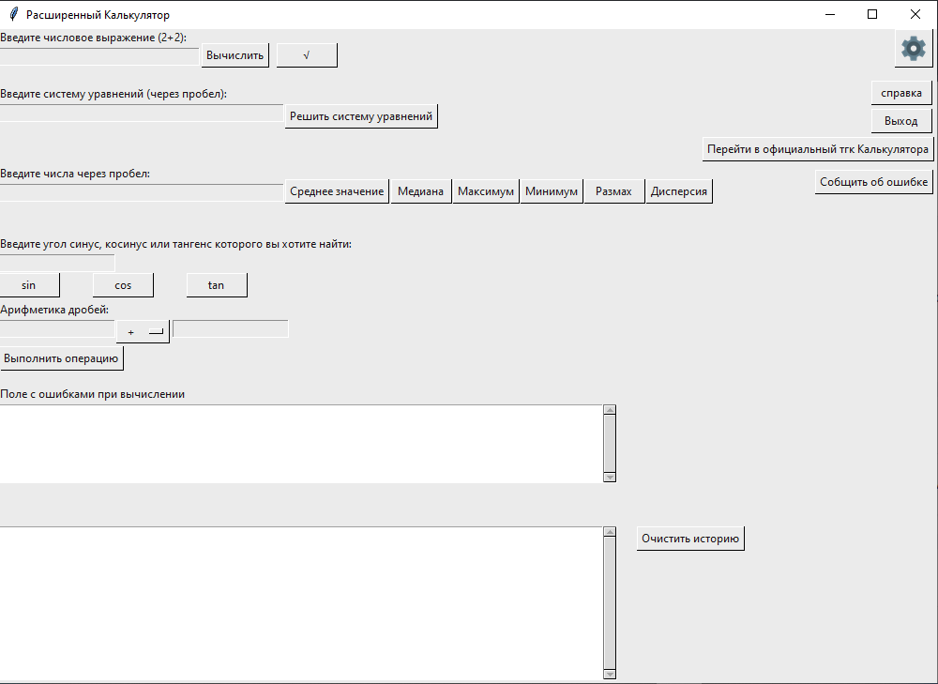
Но после стало ясно, что если будет расширение мне стоит разделить интерфейс, и использовать другую библиотеку – PyQt6
Ради этого я использовал функцию вкладок, которая из каждого класса забирает коробку (Layout),

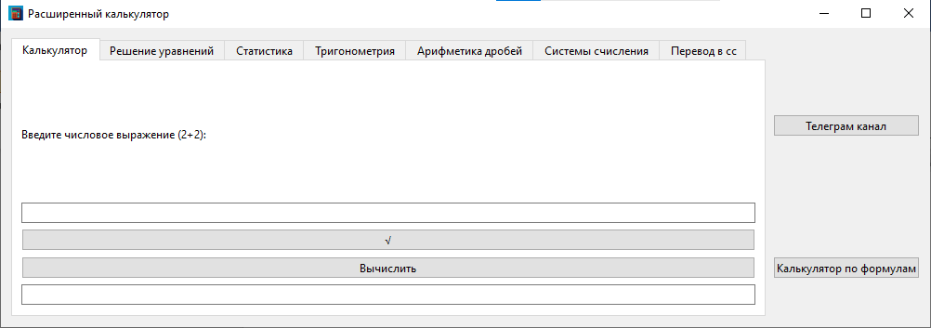
Рисунок 2. Вид интерфейса PyQt
После всего этого нужно реализовать логику вычислений.
Для математики достаточно было eval, но он такой способ небезопасен
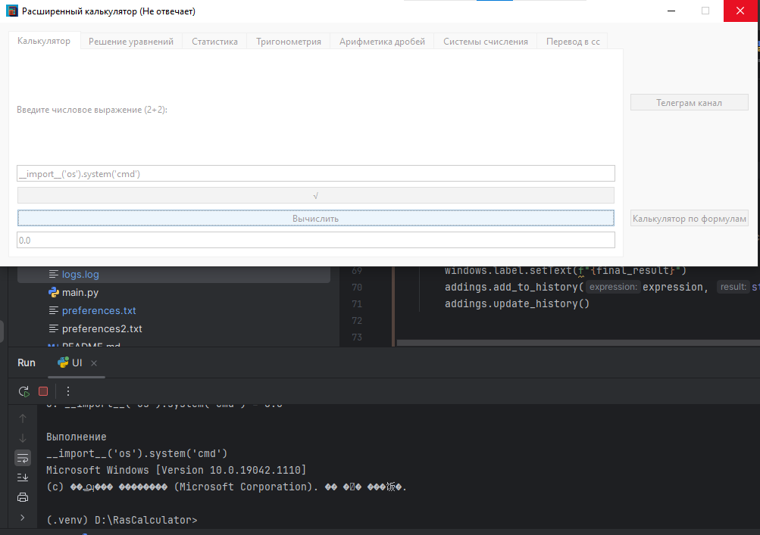
Рисунок 3. Опасность использования eval (). Вызов командной строки через библиотеку os

Поэтому я решил использовать evalf из библиотеки Sympy что делает безопасным использование приложения. Потому что эта функция использует классы Sympy. И SymPy имеет много математических функций такие как log, arc sin, ln. Также имеет возможность решать уравнения, что нам полезно для следующего блока, который я считаю самым сложным т. к. в нем есть множество видов выводов, если система не доопределена. Статистику я решаю через встроенные функции python: max min sum. Тригонометрия я считаю одним из сложных блоков, потому что sin cos и tan ожидают и выводят в радианах и поэтому надо дополнительно переводить результат в выражение. Следующий блок: Работа с другими системами счисления: сложение, вычитание, деление и умножение.
Здесь самое сложное – перевод из 10 системы счисления в другие начиная с 2 до 36 (26 букв английского языка + 10 цифр) я это делаю через ascii_uppercase из встроенной библиотеки string.

Написать сайт для распространения
Выбор фреймворка
Т.к я в своем проекте использовал Python, то я решил использовать Python и для создания сайта. Он дает возможность написать сайт самому используя библиотеки-помощники или использовать фреймворк для обработки, а отображение писать самому. Я решил использовать 2 вариант. Для python разработано 3 наиболее известных фреймворка – это Django, Flask, FastAPI. Django самый распространённый фреймворк, однако имеет один недостаток: замедленная работа. В противовес он имеет много плюсов
- Встроенный шаблонизатор Jinja2
- Код всегда разделен на файлы и папки
- Возможность использовать имена URL для тегов <a href=…> <\a>
- Сделан модуль Администрирование сайта
Flask для легких проект и имеет только один плюс из уже сказанных. FastAPI вообще для создания API (получил – отправил) и не желателен для массивных сайтов
Следовательно мы выбираю фреймворк Django т. к. имеет все необходимые нам требования

Написание сайта
Ну что же язык и фреймворк мы имеем. Осталось написать сайт
Нам потребуется модель, где мы будем хранить установщики приложений и информацию про них. Также стоит написать модель для хранения новостей.
Естественно, нужна страница для показа версии, которую пользователь скачивает.
На сайте я использовал яндекс метрику, для того чтобы контролировать посещаемость сайта.
Выводы
Итак, мы написали приложение для компьютера и сайт-распространитель. Лично я его активно использую в повседневной жизни и в выполнении ДЗ. Во время разработки я научился использовать PyQt для создания графических приложений.
Калькулятор активно скачивают и другие люди, что является показателем успешной разработки приложени.

Заключение
Наше приложения было разработано и успешно распространено. Во время работы было много сложных моментов и очень интересных.
Хотелось бы поблагодарить: Своих родителей за поддержку и помощь, своего руководителя: Ивана Юрьевича за помощь с кодом и развитии проектов, Михаила Алексеевича за то, что рассказали про статистику.

Список литературы(черновой)
https://dzen.ru/a/ZGh-TREqSzYcWNT1

В начало

